Proiectul didactic al lecției
Disciplina: Matematică
Clasa: a IX-a
Capitolul/Unitatea de conținut: Corpuri de rotație
Numărul lecției în capitol (conform proiectării didactice de lungă durată):4/13
Subiectul lecției: Noțiune de con. Conul circular drept și elementele lui.
Durata lecției: 45 minute
Unități de competență:
9.1 Identificarea în divese enunțuri și clsificare în baza diverselor criterii a corpurilor de rotație studiate.
9.2 Recunoașterea și aplicare în diverse contexte a terminologiei aferente corpurilor de rotație.
9.3 Calcularea ariilor, a suprafețelor,a volumelor corpurilor de rotație, utilizând formulele coerspunzătoare și/sau desfășurările acestora.
9.4 Aplicarea corpurilor de rotație ,pentru a identifica și a explica procese,fenomene din diverse domenii.
Obiectivele lecției: La finele lecției, elevii vor fi capabili:
O.1. – Să recunoască în diferite situații reale sau modelate conul circular drept.
O.2. – Să descrie și să construiască conul circular drept ca un corp de rotație.
O.3. –Să identifice elementele conului ,secțiuni în con în contexte variate aplicând cunosștințele acumulate.
O.4. –Să reprezinte desfășurarea conului circular în diverse contexte.
O.5. – Să manifeste independență în gândire și acțiune privind aplicarea în rezolvări de sarcini cu conulcircular.
Tipul lecției:de formare a capacităților de înțelegere a cunoștințelor
Tehnologii didactice:
- Forme:
- frontală;
- în perechi;
- individual.
- Metode:
- metoda exercițiului;
- algoritmizarea;
- problematizarea;
- metoda lucrului cu manualul.
- Mijloace de învățământ:
- I. Achiri, A. Braiciv, O. Șpuntenco. Matematică. Manual. Clasa a IX-a. Editura Prut Internațional. Chișinău, 2024;
- Computerul;
- Proiectorul sau tabla interactivă;
- Fișa cu probleme, posterul cu sarcini.
Evaluarea: formativă, evaluare orală și în scris, reciprocă; produse: problemă rezolvată, răspuns oral, exercițiu rezolvat, poster completat; lucrare independentă cu apreciere cu note.

Scenariul lecției
Etapele activității didactice | Obiective | Demers acțional al lecției | Timp  ( în miute) | Tehnologia realizării  (Metodă/Formă de activitate/Resurse)
Evocare | O1  O5 | Momentul organizatoric.  -Care a fost tema pentru acasă?  -Ce întrebări aveți la tema pentru acasă? (Dacă este cazul ,se soluționează întrebările apărute)  Se afișează la tablă rezolvările corecte iar elevii verifică reciproc în perechi corectitudinea realizării temei pentru acasă.  Se anunță subiectul și obiectivele lecției.  Activitate frontală:  Accesați următorul link și scrieți cinci cuvinte pe care le-ați reținut de la lecția precedentă.  https://www.menti.com/u7fmv916t3  Apoi elevilor li se cere să exsplice fiecare cuvânt de la ecran. | 2  3  3 | Conversația  jocul didactic  explicația
Realizarea sensului | O1  O2  O3  O2  O4  O3 | Activitate frontală:  Ne reamintim împreună cu elevii ce se numește cer,disc care sunt elementele.  Investigăm , informația din tema 2.1 și 2.2 de la pagina 161-162  Definim noțiunile de con circular, vârful conului,generatoare, suprafață laterală, interiorul conului, înălțimea conului, clasificarea conului,. secțiunea paralelă bazei, secțiunea axială.  Experimentăm: elevii sunt rugați să ia în mâini un echer și să îl rotească în jurul unei laturi și apoi în jurul aheii de simetrie.Ce observați ce corp geometric se descrie?  Concluzionăm că mai putem defini conul ca un corp obținut în urma rotirii unui triunghi isoscel în jurul axei sale de simetrie sau corpul obținut în urma rotirii unui triunghi dreptunghic în jurul unei catete.  Pentru a explica desfășurarea conului accesăm linkul  https://www.geogebra.org/m/kb7cpjhd  Analizați imaginea de mai jos și spuneți ce observați ?  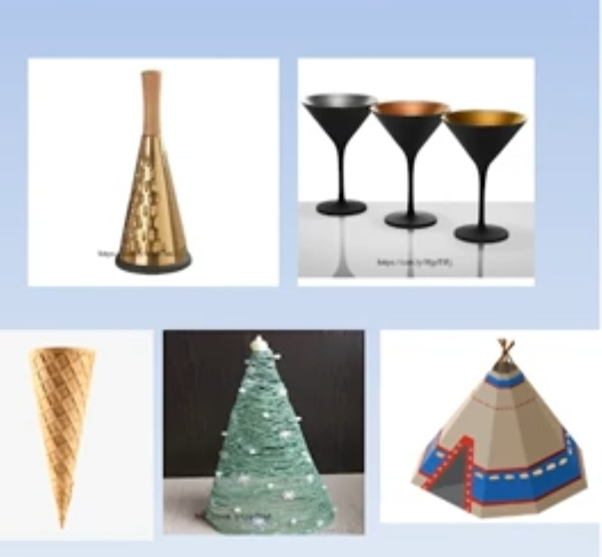 | 2  4  2  2  2  5 | Lucrul cu manualul  studiul independent  expliația  conversația  investigarea  Analiza  observarea  argumentarea
Reflecție | O3,O4  O3,O4  O1,O2  O4  O5 | Activitate frontală:  Apoi se vor rezolva frontal următoarele sarcini  Ex 1 pag.164  Ex 2 pag.164  Ex 3pag 164  Activitate independentă  Elevii primesc câte o fișă cu următoarele însărcinări:  1.Completați spațiul rezervat cu răspunsul corect:  a) segmentul care unește vârful conului cu un punct de pe cerul din baza lui se numește………  b) secțiunea axială a unui con circular drept reprezintă…….  c) desfășurarea suprafeței laterale a unui con circular drept reprezintă…..  d) dacă înălțimea nu trece prin centrul bazei ,atunci………..  2.Construiți un cilindru circular drept cu raza bazei egală cu 3,4 cm și înălțimea egală cu 3 cm.  Apoi elevii fac schim de fișe ,pe tablă se afișează răspunsurile corecte și se evaluează reciproc coreitudinea lucrul realizat.  Bilanțul cantitativ:  -Ce am realizat astăzi la lecție?  Bilanțul calitativ:  -Se determină care obiective au fost realizate la lecție.  -Se forulează concluzii privind activitatea clasei de elevi în ansamblu și a unor elei în particular.  Temă pentru acasă:  De studiat tema 2.1 și 2.2 pag 161-162.  Găsește în locuința ta unde locuiești un vas de formă de con,măsoară înălțimea vasului,apoi umple-l cu apă până la jumătate din înălțimea vasului.Toarnă apoi lichidul într-un vas cilindric,măsoară dimensiunile vasului și detemină câți ml de apă ai folosit.  Repetă experimentul însă umple vasului conic cu apă.Toarnă apa iar în vasul cilindric și determină cantitatea de apă .Ce observi ? | 4  4  4  2  2  1 | Analiza  exercițiul  explicația  Lucrul independent  evaluarea reciprocă  Conversația  explicație
Extindere/extensie | O1  O2 | Vă propun să studiați despre castelul Corvinilor și să găsiți secretele celor 8 turnuri. | 3 | explicația

